Міністерство освіти і науки України
Національний університет «Одеська політехніка»
Навчально-науковий інститут комп’ютерних систем
Кафедра інформаційних систем

Лабораторна робота № 10
З дисципліни: «Алгоритмізація та програмування»
Тема: «Програмування з використанням структур»

Варіант № 5

Виконав:
Студент групи AI-243
Гаврилов О. В.
Перевірили:
Іванов О.В.
Денисенко А.В.

Мета роботи: Набуття практичних навичок у створенні програм обробки структур
даних.

Завдання 9.1
Блок-схема алгоритму наведена на рисунку 9.1
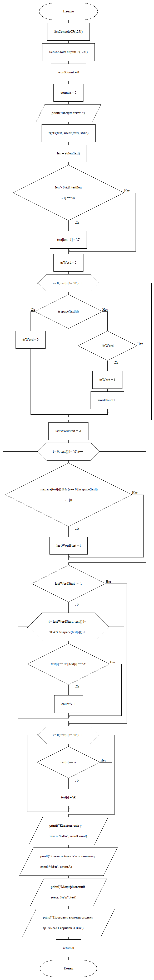

Рисунок 9.1 – Блок-схема алгоритму виконання завдання

Програмний код:
#include <stdio.h>
#include <math.h>
#include <locale.h>

int main() {

SetConsoleCP(1251);
SetConsoleOutputCP(1251);

char text[256]; // Масив для введеного тексту
int wordCount = 0; // Кількість слів у рядку
int countA = 0; // Кількість букв 'а' в останньому слові

// Введення тексту
printf("Введіть текст: ");
fgets(text, sizeof(text), stdin);

// Видалення символу нового рядка, якщо він є
size_t len = strlen(text);
if (len > 0 && text[len - 1] == '\n') {
text[len - 1] = '\0';
}

// (а) Підрахунок кількості слів у рядку
int inWord = 0;
for (int i = 0; text[i] != '\0'; i++) {
if (isspace(text[i])) {
inWord = 0; // Вихід із слова
} else if (!inWord) {
inWord = 1; // Увійшли у нове слово
wordCount++;
}
}

// (б) Підрахунок літер 'а' в останньому слові
int lastWordStart = -1; // Індекс початку останнього слова
for (int i = 0; text[i] != '\0'; i++) {
if (!isspace(text[i]) && (i == 0 || isspace(text[i - 1]))) {
lastWordStart = i; // Запам'ятовуємо початок останнього слова
}
}

// Якщо знайдено останнє слово, рахуємо 'а'
if (lastWordStart != -1) {
for (int i = lastWordStart; text[i] != '\0' && !isspace(text[i]); i++) {
if (text[i] == 'а' || text[i] == 'А') {
countA++; // Рахуємо 'а' або 'А'
}
}
}

// (в) Заміна всіх 'а' на 'А'
for (int i = 0; text[i] != '\0'; i++) {
if (text[i] == 'а') {
text[i] = 'А'; // Замінюємо малу літеру 'а' на велику 'А'
}
}

// Виведення результатів
printf("Кількість слів у тексті: %d\n", wordCount);
printf("Кількість букв 'а' в останньому слові: %d\n", countA);
printf("Модифікований текст: %s\n", text);

// Виведення інформації про виконавця
printf("Програму виконав студент гр. АІ-243 Гаврилов О.В\n");

return 0;
}
Результати тестування

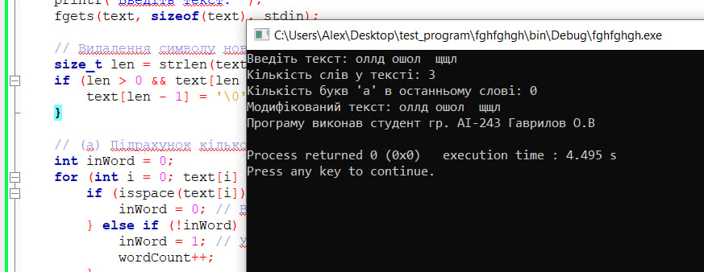

Висновок:

У ході виконання лабораторної роботи №10 на тему «Програмування з використанням структур» було досягнуто основної мети — набуто практичних навичок у створенні
програм для обробки структур даних. В процесі роботи виконано всі необхідні завдання, зокрема:
- Вивчено структурний тип даних.
- Розроблено алгоритми та програми для вирішення поставлених завдань.
- Проведено тестування програм із підбором та використанням відповідних тестових даних.
- Отримано та проаналізовано результати роботи програм.
Під час налаштування програм було виявлено і виправлено декілька помилок, що сприяло глибшому розумінню роботи зі структурами. Контрольні питання дозволили закріпити теоретичні знання.
Таким чином, виконання лабораторної роботи дозволило розширити знання та покращити навички програмування з використанням структур, що є важливим етапом у навчанні програмуванню та розробці програмного забезпечення.

